Ministerul Educației și Cercetării al Republicii Moldova
Universitatea Tehnică a Moldovei
Facultatea Calculatoare, Informatică și Microelectronică

Raport
la
Lucrarea de laborator Nr. 1

Disciplina: Tehnici de programare

Tema: ” Configurarea mediului virtualizat și scrierea în Linux ”

A efectuat : st. gr.SI – 265 Doru Dan

A verificat : asistent universitar Gonceari Cristian

Chișinău – 2026
SARCINA LUCRĂRII

Sarcina lucrării a fost: să se configureze și instaleze hypervisorul Oracle VirtualBox pe un sistem gazdă de tip Windows sau MacOS, să se importeze, să se pornească și să se gestioneze o mașină virtuală pre-construită cu Kali Linux și să se creeze manual o a doua mașină virtuală utilizând fișierul ISO pentru TrixiePup (Puppy Linux). De asemenea, s-a cerut familiarizarea practică cu mediul de lucru Linux, utilizarea liniei de comandă, înțelegerea modelului de permisiuni, interacțiunea cu procesele și dobândirea abilităților de bază pentru rezolvarea provocărilor de tip capture the flag (CTF).
Mersul lucrării:

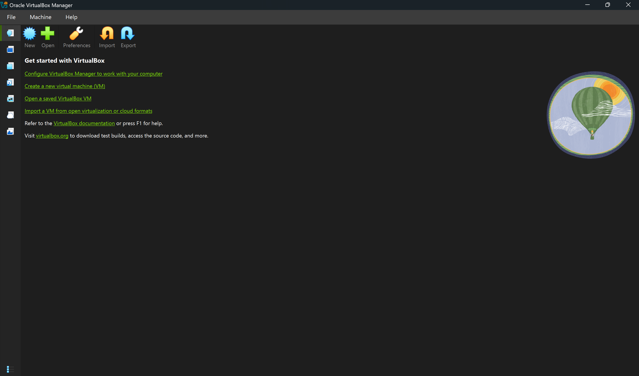
Figura 1. Instalarea și configurarea hypervisorului Oracle VirtualBox
Această imagine surprinde fereastra principală a aplicației Oracle VirtualBox Manager, evidențiind panoul de control general utilizat pentru administrarea și crearea mașinilor virtuale. Interfața confirmă succesul instalării hypervisorului pe sistemul gazdă.

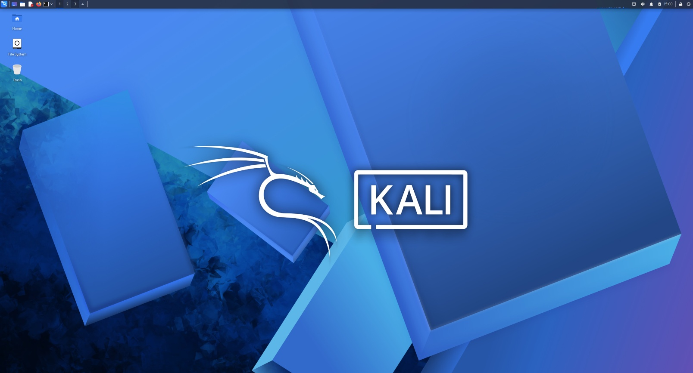
Figura 2. Pagina principală a mașinii virtuale bazate pe Kali Linux
Această captură de ecran ilustrează mediul desktop grafic al mașinii virtuale Kali Linux după pornirea cu succes. Interfața prezintă fundalul specific al distribuției și elementele principale de navigare, confirmând operativitatea sistemului de operare destinat testelor de securitate.
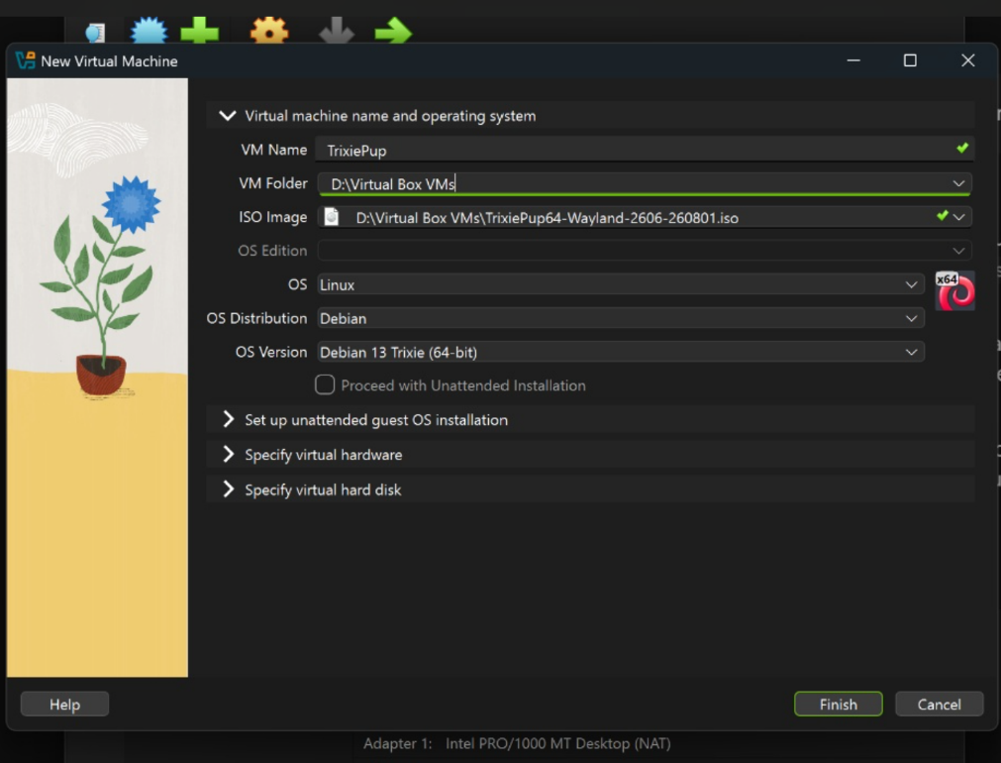

Figura 3. Crearea mașinii virtuale bazate pe ISO-ul TrixiePup
Această imagine surprinde fereastra de configurare a unei noi mașini virtuale în Oracle VirtualBox, intitulată TrixiePup. Sunt evidențiate setările de bază ale sistemului de operare Linux (Debian 13 Trixie) și calea către fișierul imagine ISO utilizat pentru instalare.
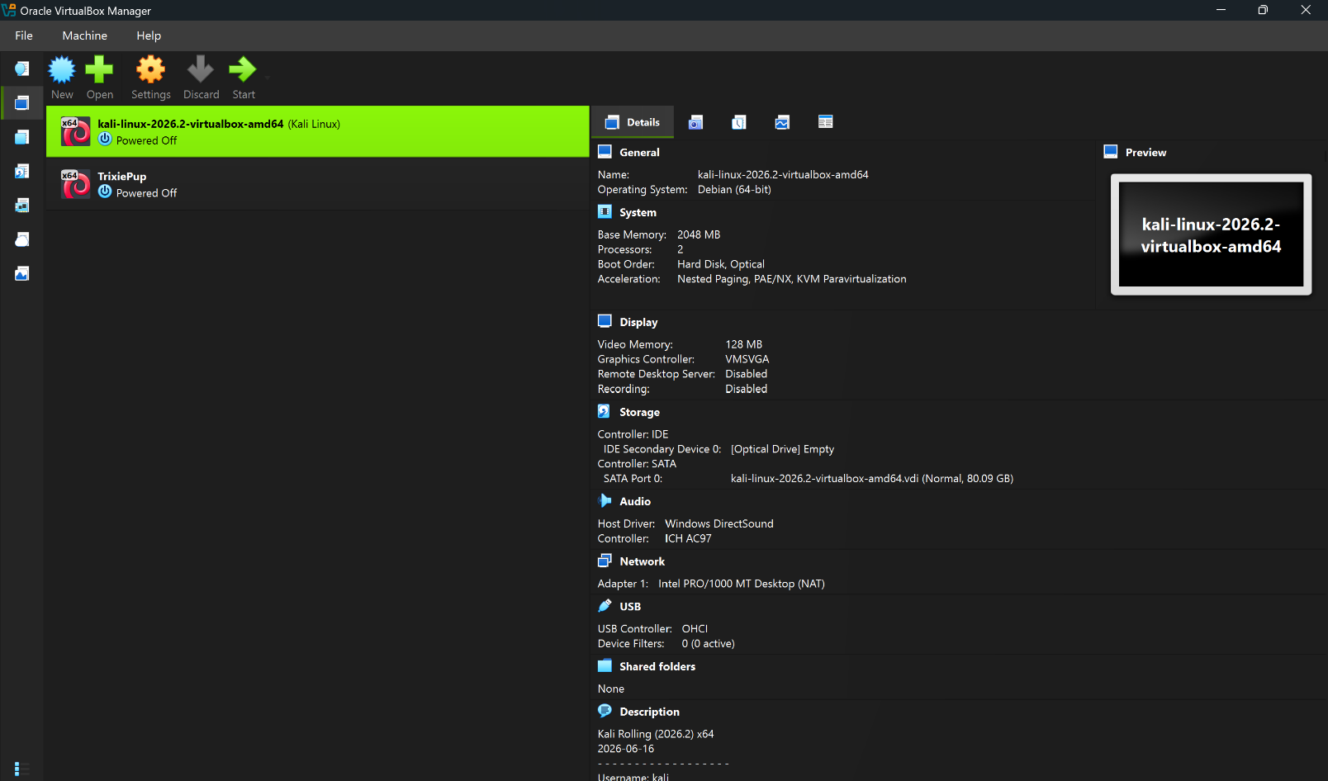

Figura 4. Interfața hypervisorului Oracle VirtualBox cu cele 2 mașini virtuale

Această imagine prezintă interfața principală a managerului Oracle VirtualBox, unde sunt înregistrate și vizibile cele două mașini virtuale configurate anterior, și anume Kali Linux și TrixiePup. Panoul din dreapta detaliază parametrii tehnici și resursele alocate pentru mașina selectată, confirmând finalizarea cu succes a procesului de pregătire a mediilor de laborator.

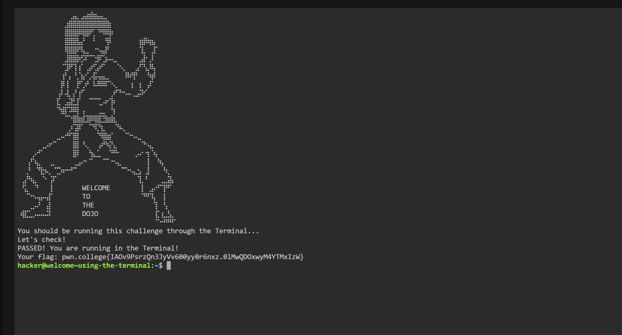
Figura 5. Lucrul în terminalul Linux
Imaginea prezintă un terminal Linux în care rulează un script de verificare a mediului de lucru, confirmat cu succes prin mesajul „PASSED!”. În urma rulării, terminalul a afișat flag-ul necesar pentru provocarea respectivă.
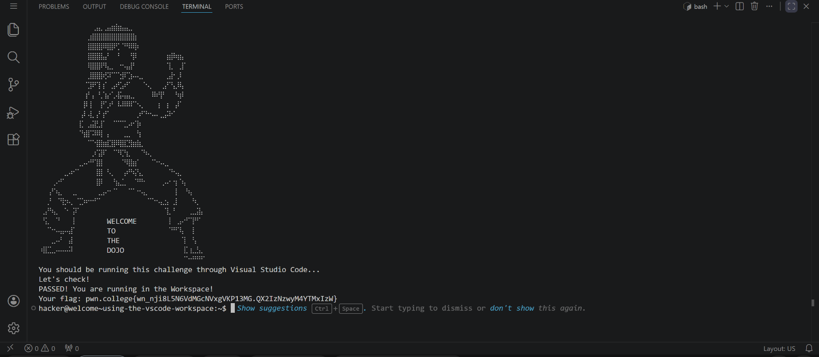

Figura 6. Lucru în terminalul VSCode
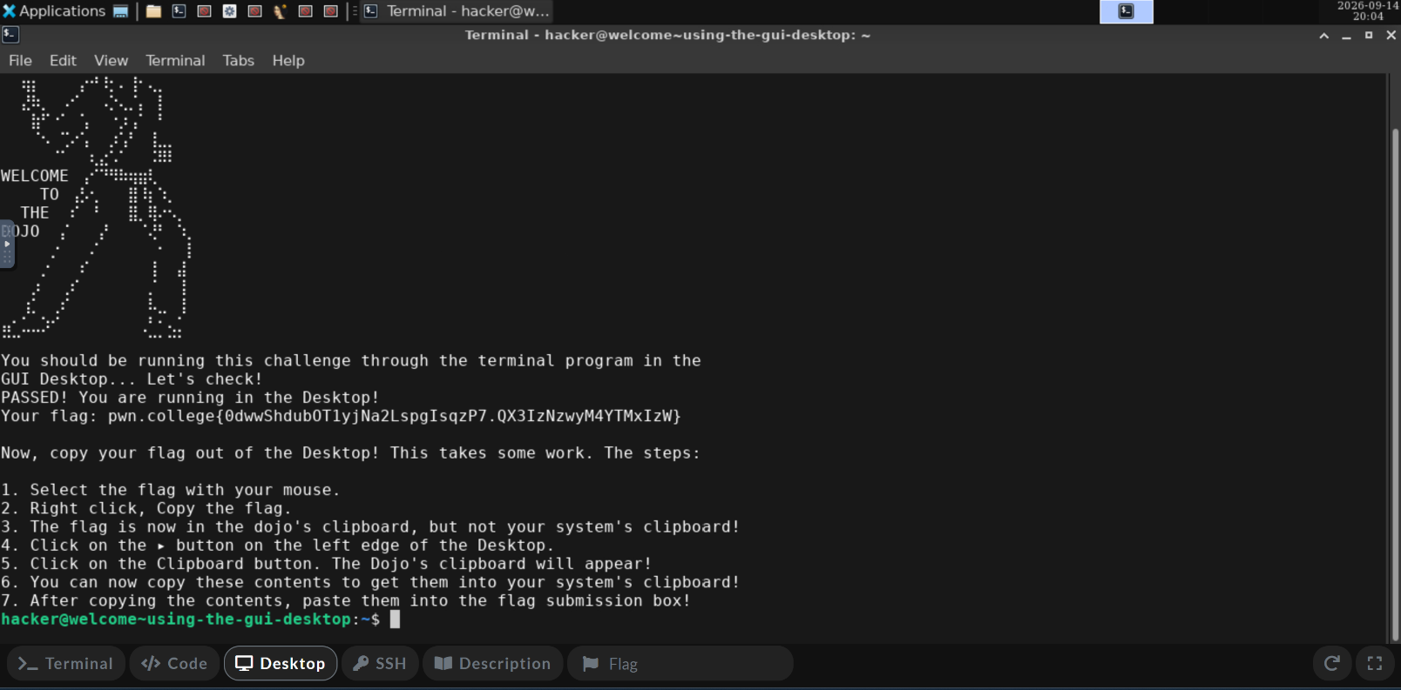
Imaginea surprinde interfața mediului de dezvoltare Visual Studio Code, unde un script de verificare a rulat cu succes în terminalul integrat, afișând mesajul „PASSED!” și flag-ul specific provocării.

Figura 7. Lucru în GUI Desktop

Imaginea ilustrează mediul de lucru grafic (GUI Desktop) pe pwn.college, unde terminalul afișează pașii necesari pentru copierea flag-ului din clipboard-ul mediului virtual în clipboard-ul sistemului local.

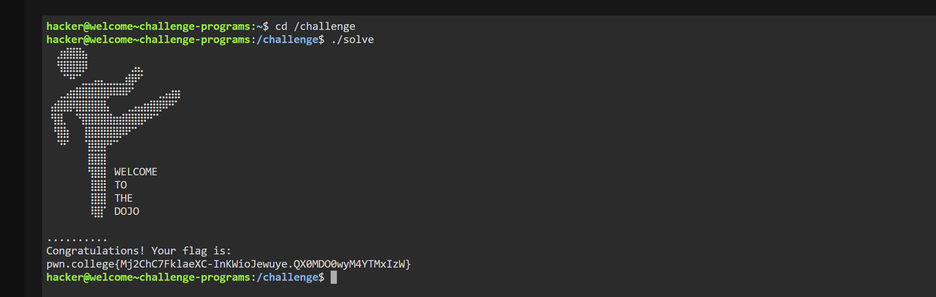
Figura 8. Lucru cu un folder
Imaginea ilustrează executarea cu succes a fișierului ./solve aflat în directorul /challenge, în urma căreia scriptul a finalizat rularea și a afișat flag-ul corespunzător pentru finalizarea provocării.

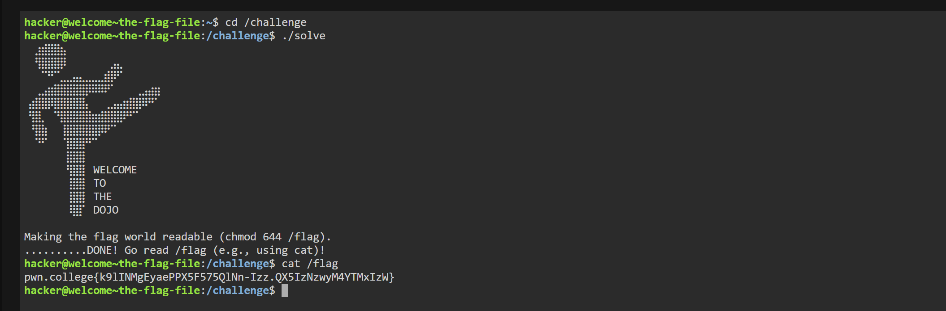
Figura 9. Schimbarea accesibilității
Imaginea arată executarea scriptului din directorul /challenge pentru a face fișierul de flag accesibil citirii publice prin comanda chmod 644 /flag, urmată de citirea cu succes a acestuia folosind comanda cat /flag.

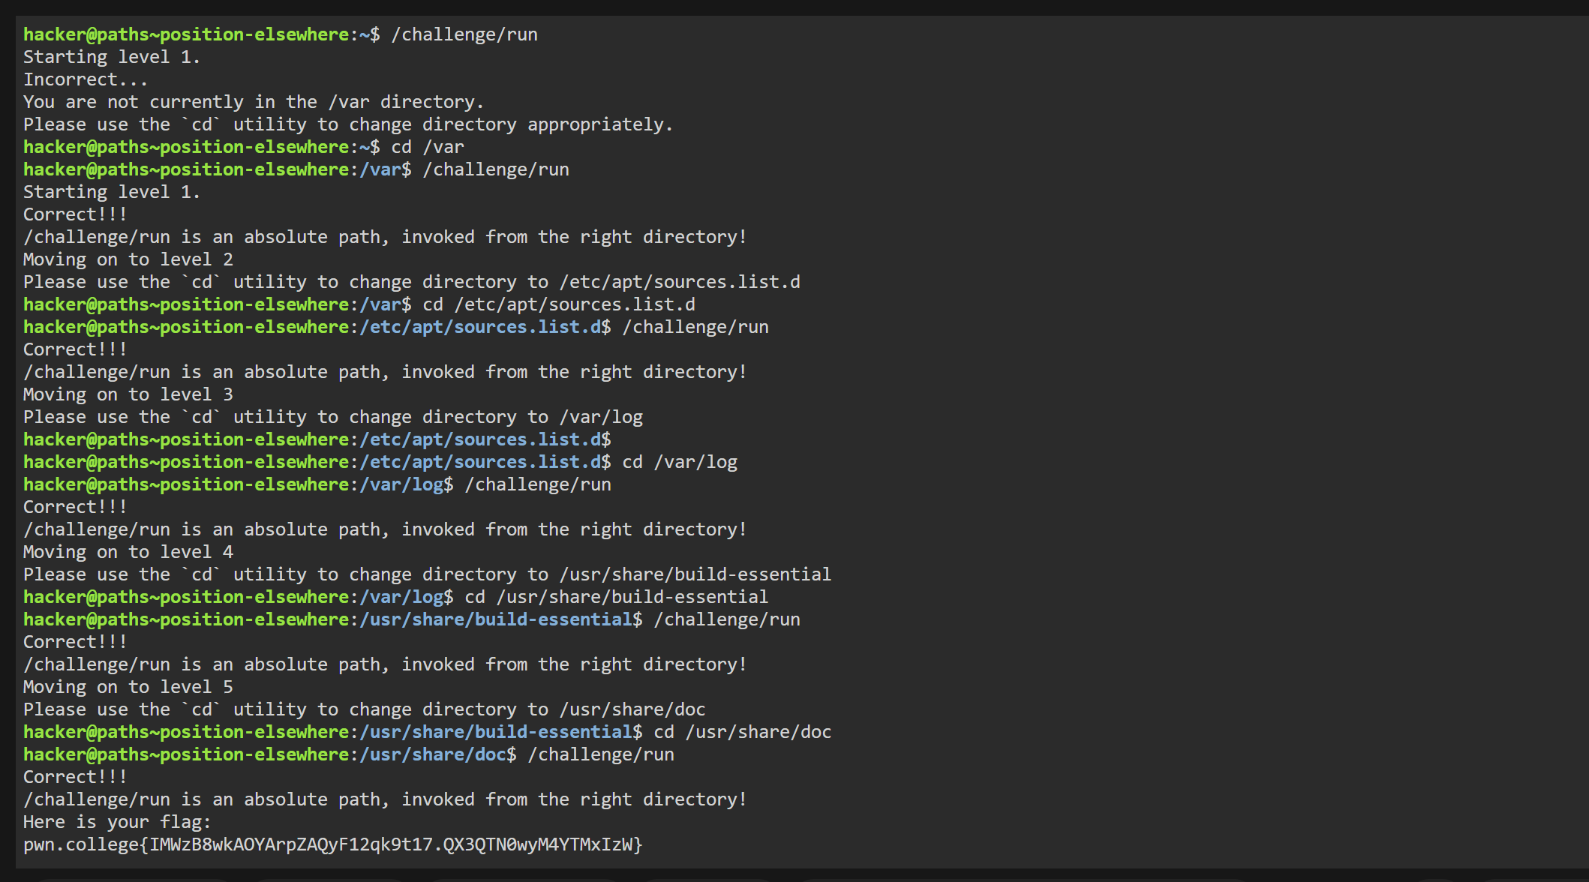
Figura 10. Navigarea între directoare și apelarea prin cale absolută
Imaginea ilustrează parcurgerea mai multor nivele dintr-o provocare legată de căile de fișiere (paths), în care utilizatorul navighează succesiv prin diverse directoare folosind comanda cd și rulează scriptul absolut /challenge/run pentru a valida poziția curentă și a obține în final flag-ul.

Figura 11. Utilizarea comenzii tilda (~) ca scurtătură pentru directorul home (home-sweet-home)
Imaginea exemplifică expansiunea caracterului tildă (~) în Linux, unde comanda /challenge/run ~/a scrie și citește un fișier direct din directorul personal /home/hacker/a. În urma executării cu succes a comenzii, programul afișează flag-ul corespunzător.

CONCLUZII
În cadrul acestei lucrări de laborator am dobândit competențe practice privind configurarea unui mediu virtualizat destinat testării și studiului sistemelor de operare. Am instalat și configurat hypervisorul Oracle VirtualBox pe sistemul gazdă, demonstrând capacitatea de a gestiona resursele hardware alocate mașinilor virtuale (memorie, procesor, spațiu de stocare).
Am importat și pus în funcțiune o mașină virtuală pre-construită cu Kali Linux, distribuție orientată spre testarea de securitate, verificând funcționalitatea acesteia prin pornirea cu succes a interfeței grafice. De asemenea, am creat manual o a doua mașină virtuală, pe baza fișierului ISO al distribuției TrixiePup (Puppy Linux), parcurgând procesul complet de configurare: alocarea resurselor, selectarea tipului de sistem de operare și pregătirea pentru instalare.
De asemenea, am dobândit competențe practice de bază în utilizarea sistemului de operare Linux, concentrându-mă pe lucrul cu linia de comandă și înțelegerea structurii sistemului de fișiere. Am exersat navigarea prin directoare, editarea permisiunilor de acces la fișiere (prin comanda chmod) și citirea conținutului fișierelor (prin comanda cat), aplicații esențiale pentru gestionarea resurselor într-un mediu Linux.
În plus, am interacționat cu mai multe medii de lucru — terminalul Linux nativ, terminalul integrat din Visual Studio Code și interfața grafică (GUI Desktop) a platformei pwn.college — observând că, indiferent de mediul folosit, logica de bază a comenzilor rămâne aceeași, doar modul de acces și vizualizare diferind.

BIBLIOGRAFIE

- https://www.virtualbox.org/manual/UserManual.html
- https://www.oracle.com/virtualization/virtualbox/#licensing
- https://en.wikipedia.org/wiki/Hypervisor
- https://en.wikipedia.org/wiki/Kali_Linux
- https://distro.ibiblio.org/puppylinux/puppy-trixie/TrixiePup64/trixiepup64.html
- https://www.kali.org/docs/virtualization/install-virtualbox-guest-vm/
- https://pwn.college/welcome/
- https://www.gnu.org/software/bash/manual/
- https://linux.die.net/man/
- https://en.wikipedia.org/wiki/Linux

